Distanční vzdělávání
29.3. – 1.4. 2021

„Hody, hody doprovody“
Ahoj děti,
zase po týdnu vás všechny moc zdravím a všechny vás moc chválím za vaši pilnou práci. Doufám, že jsou pro vás úkoly zábavné a děláte je rádi.
Zimu jste vyhnali, jste šikulky! Můžeme se tedy pustit do dalších úkolů.
Zkuste uhodnout, o čem si budeme povídat tento týden. Tady je malá obrázková nápověda Tak už víte? Ano budeme si povídat o Velikonocích.
P pomaličku se k nám blíží a je potřeba se na ně pořádně připravit. Vyzdobit si dům, upéct velikonočního beránka a namalovat vajíčka.
Představte si, že v týdnu před Velikonocemi má každý den své speciální jméno. Včera byla Květná neděle, dnes je Modré pondělí, následuje Šedivé úterý, Škaredá středa, Zelený čtvrtek, Velký pátek, Bílá sobota a Boží hod Velikonoční, což je zase neděle. A úplně poslední je Velikonoční pondělí, kdy se chodí po pomlázce, to určitě znáte.
Tak se pusťte do úkolů, ať jste na Velikonoce připravení.
PRO RODIČE:
Zásady distančního vzdělávání zůstávají stejné.
- Choďte na procházky, komentujte okolní dění, ptejte se dětí za různé otázky, podněcujte je ve zvídavosti
- Veďte děti k pravidelnému pohybu, ať už venku či doma
- Zapojujte děti do domácích prací, zkuste dětem přidělit nějakou povinnost – např. každý den prostřít stůl (samostatně)
- Společně si zpívejte
- Povídejte si o tradici Velikonoc
- Poskytněte dětem prostor a podmínky pro tvoření, děti mohou samy vymyslet, co vyrobí
- Procvičujte jazykové a řečové dovednosti (cviky z logopedie, jazykolamy atd.)
- Čtěte dětem před spaním
- Podívejte se společně na nějakou pěknou pohádku
- Hrajte společenské hry
- Dělejte věci společně, pomáhejte si, povídejte si a mějte se rádi.

Distanční vzdělávání je opět připraveno formou námětů z různých oblastí. Je sestaveno tak, aby formou prožitkového učení, samozřejmě za vaší velké podpory, napomáhalo k všestrannému rozvoji dítěte.

Pro děti je opět připraven seznam úkolů, které si mohou odškrtávat nebo vybarvit puntík před úkolem.

Budeme velmi rádi za zpětnou vazbu např. formou fotky vašeho děťátka při některé z aktivit, uvítáme také fotky výrobků, krátké video či pár s lov k tomu, jak se vám na distančním vzdělávání daří a zda vám forma, kterou vám prezentujeme, vyhovuje.
Kontaktovat nás můžete prostřednictvím
emailové adresy distanckamshalenkov@seznam.cz
nebo facebookové skupiny školky MŠ Halenkokov.
Velikonoční úkoly na ven i na doma
29.3. – 1.4. 2021
- Na Modré pondělí se oblékni do něčeho modrého. Porozhlédni se,
co všechno je modré a večer to zkus vyjmenovat rodičům.
- Na Šedivé úterý se traduje velký úklid. Společně s maminkou nebo tatínkem vymeť všechny pavučiny a prach ze všech koutů. Udělej si pořádek ve svých hračkách.
- Na Škaredou středu se dle pověry nesmí nikdo mračit, aby mu to nezůstalo po celý další rok. Zkus být celý den veselý, s nikým se nedohaduj a na každého se usmívej!
- Na Zelený čtvrtek by měl každý sníst něco zeleného, aby byl po celý rok zdravý. Zkus si s maminkou uvařit nějaké zelené jídlo, všichni společně si na něm pochutnejte.
- Na Velký pátek se lidé ráno omývali vodou z potoka, to je mělo ochránit před nemocemi. Proto si ráno pořádně umyj obličej studenou vodou.
- Na Bílou sobotu se uklízelo a připravovaly velikonoční dobroty, třeba velikonoční beránci a mazance, pletly se pomlázky z vrbových proutků a zdobily se vajíčka a kraslice. Proto zkus s maminkou upéct beránka nebo mazanec. S tatínkem upleť pomlázku. A společně si nazdobte vajíčka.
- V neděli na Boží hod velikonoční hospodář vždy obdaroval kusem mazance, vejcem a vínem svá pole, zahradu a studnu, aby byla dobrá úroda i dostatek vody. V kostele se posvěcovaly velikonoční pokrmy, které si hospodyně přinesly, třeba mazanec velikonočního beránka, vejce, chleba nebo víno. Každá návštěva pak dostala z každého posvěceného pokrmu kousek. Rozděl se s rodinou o nějakou dobrotu, třeba o sladkost, která je tvoje.
- Velikonoční pondělí. V tento den chlapci šlehají dívky pomlázkou, aby zůstaly krásné, zdravé a veselé po celý rok. Děvčata jim dávají malovaná vajíčka a na pomlázky pentličky.

DALŠÍ ÚKOLY
- Nezapomeň si každý den zacvičit.
- Vyrob nějakou velikonoční ozdobu.
- Vytvoř velikonoční přáníčko a pošli ho někomu, koho máš rád.
- Zasej velikonoční obilí.
- Nauč se velikonoční básničku nebo písničku.
- Udělej si pracovní listy.
A
Užij si s rodinou krásné Velikonoce!

Náměty pohybové výchovy

Dětská jóga - Velikonoční příběh
https://www.youtube.com/watch?v=BrYlO8eRSBk
Básničkové jarní cvičení
https://www.youtube.com/watch?v=XKIHoxZkWvc
Jóga s Artánkem
https://www.youtube.com/results?sp=mAEB&search_query=joga+s+artankem

BÁSNIČKA S POHYBEM
Zajíček
Vyletěla včelička, (běh na místě)
polekala zajíčka. (poskoky snožmo)
Zajíc běží co má sil, (běh v prostoru)
jako kdyby závodil.
Když se trochu vzpamatoval, (stoj na místě, otáčíme hlavou do stran)
do nory se radši schoval. (dřep)
Ještě teď mu v hlavě zvoní, (dřep, kýváme hlavou jako zvon)
a přemýšlí, kdo ho honí. (dřep, přemýšlíme)

Náměty hudební výchovy

Velikonoční https://www.youtube.com/watch?v=u7pArIwcBhs
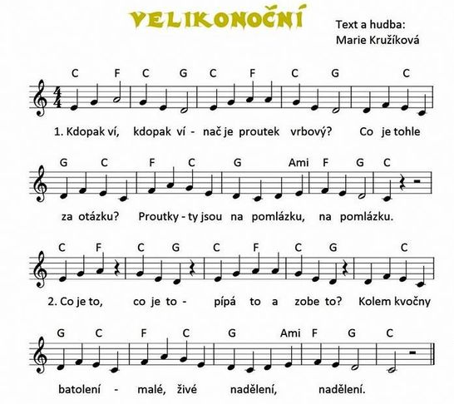

Pomlázka (pro kluky) https://www.youtube.com/watch?v=WcFbRfJUKEA
Já jsem přišel na koledu pro vajíčka.
Prosím, dejte, aspoň jedno do košíčka.
Uplet jsem si na pomlázku něco z proutí,
to mám na lakomý holky, ať se kroutí.

Náměty rozumové výchovy
ROZHOVOR o Velikonocích – význam, zvyky, co se s Velikonocemi pojí atd. Inspirace: https://www.ceskatelevize.cz/porady/10519120758-nasetradice/212562260400012-bozi-hod-velikonocni/

Sluníčko nám krásně svítí
Sluníčko nám krásně svítí,
na zahrádkách jarní kvítí.
A co bude za krátko?
Vylíhne se kuřátko.
Taky malá housátka,
utečou nám za vrátka.
Uvaříme vajíčka,
velká i ta maličká.
Beránka si upečeme,
polevou ho polijeme.

BÁSNIČKY

Já jsem malý zajíček
Hody, hody doprovody,
já jsem malý zajíček,
utíkal jsem podle vody,
nesl kopu vajíček.

Potkala mě koroptvička,
chtěla jedno červené,
že mi dá lán jetelíčka,
a já řekl: Ne, ne, ne.

Tam za vodou za lesíčkem,
mám já strýčka králíčka,
tomu nosím každým rokem
malovaná vajíčka.

HÁDANKY

- Kvoká, kvoká na dvoře, vajíčka má v komoře. (slepice)
- Malý zobáček, žlutá peříčka, právě se vylíhlo z bílého vajíčka. (kuřátko)
- Nebýt mého kokrhání, nebylo by rána ani. Vstávejte už lenoši, dlouho spát se nesluší. (kohout)
- Puťa, puťa, puť, přeji dobrou chuť. Zrnka zobu zoby, zob, panímámo ještě hoď. Běží kolem sestřička, žluťounká je celičká. Naše máma slepice, sezobala nejvíce. (kuřátko)
- Běhám rychle, běhám bosý, nedbám trní, nedbám rosy. Klička vpravo, klička zpátky, bydlím v lese se zvířátky. (zajíc)
- Kdo se dívá do zahrady? Kdo tě hřeje u vody? Kdo tě hlídá s kamarády? Zlatá koule z oblohy. (slunce)
- Dlouhé nohy, dlouhé uši to už asi každý tuší, že se pěkně rozveselí, když uvidí hlávku zelí. (zajíc)
- Po obloze pluje, na louce si skáče, trká, vyhazuje, má vlněný fráček. (beránek)
ÚKOL: Která z pomlázek je nejdejší? Která je Nejkratší? Roztříhej políčka a seřaď pomlázky od nejkrajší po nejdelší a nalep je do rámečku.

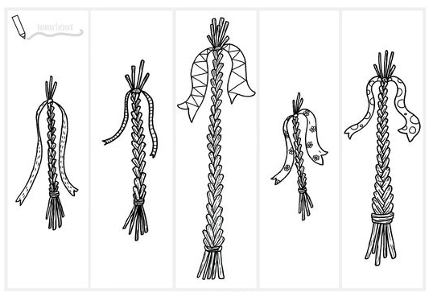

ÚKOL: Vylušti velikonoční sudoku. Vystříhej čtyři obrázky úplně na konci pracovního listu. Nalep je na volná místa tak, aby každy obrázek byl v každém řádku vždy jen jednou.

ÚKOL: Najdu 10 rozdílů. V jednom obrázku zaznačuj rozdíly, druhý si vybarvi.
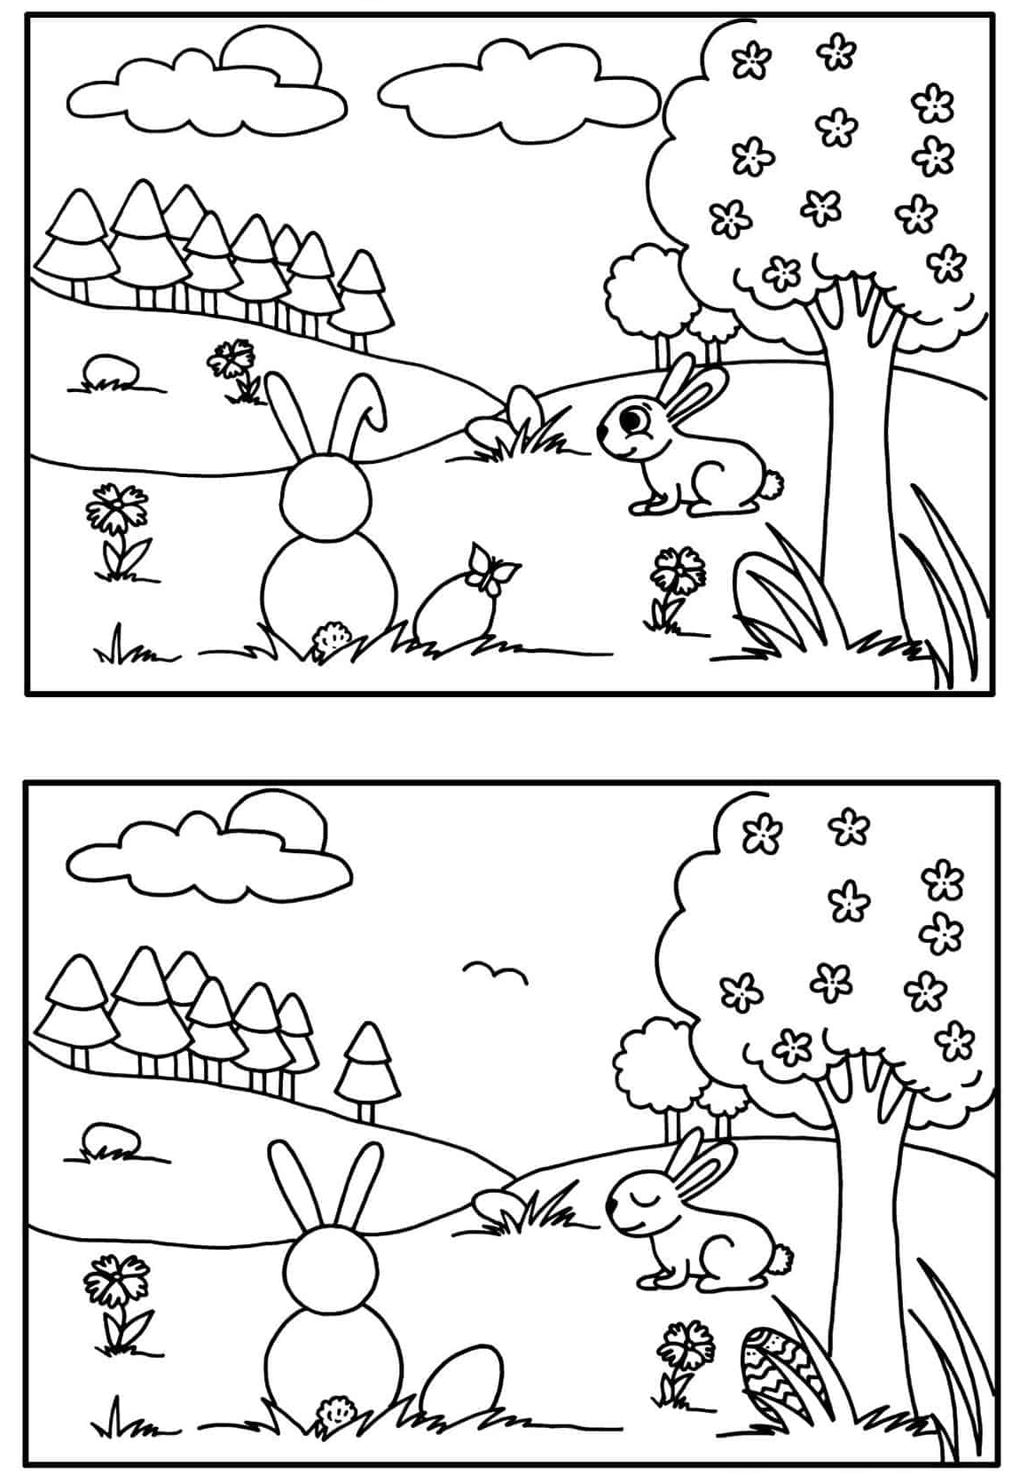
ÚKOL: Dokresli oválná vajíčka a obloučky na košíčku.

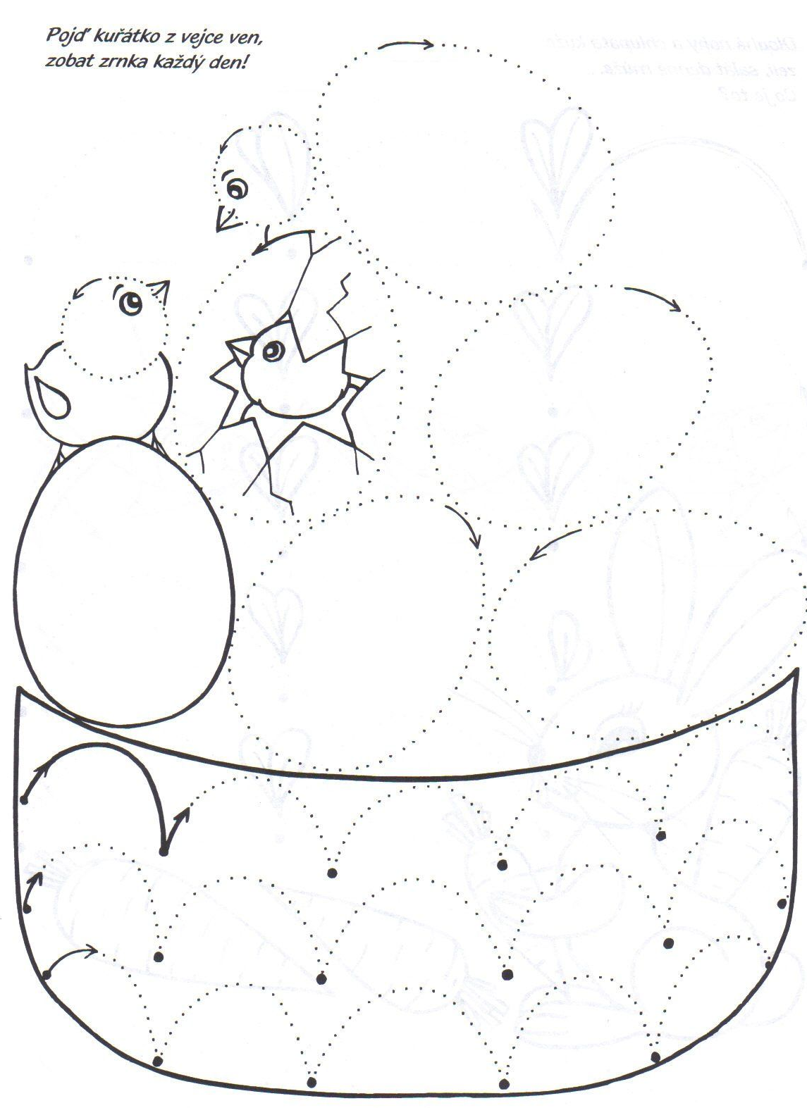

Náměty výtvarné výchovy
Zajíček z rozštípnutého polínka. Zajíček z květináče.
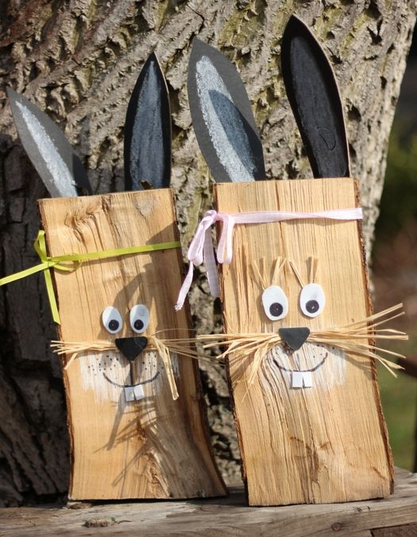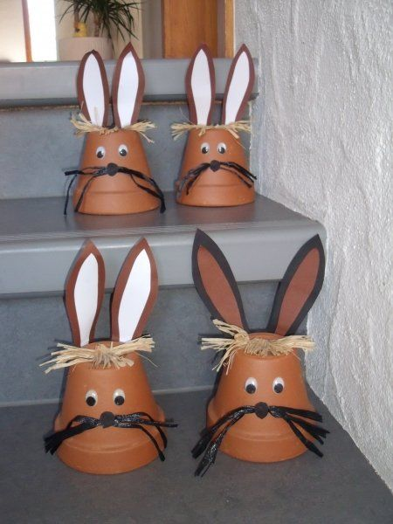
Slepička ze sena. Dotvořte podle fantazie.
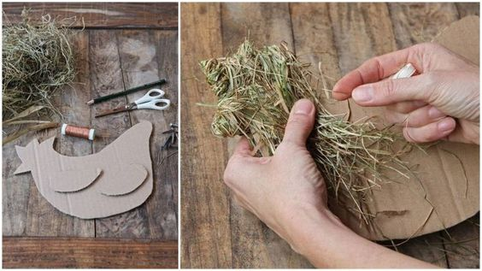
Velikonoční přání.
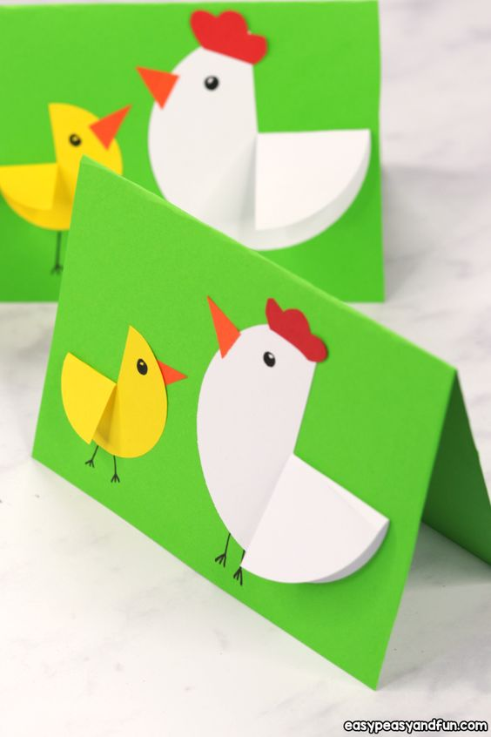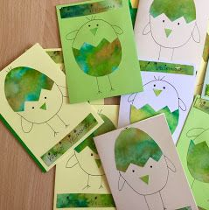
Videa s tvořením
https://cz.pinterest.com/pin/548876273343523614/
Chicken Handprint Craft for Kids - Easter Crafts for Kids - YouTube
https://cz.pinterest.com/pin/535083999476389842/
Náměty enviromentální a praktické výchovy
Velikonoční travičku.
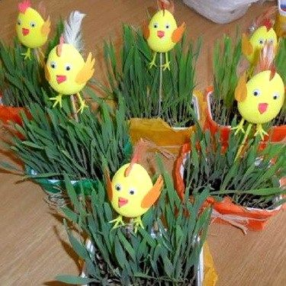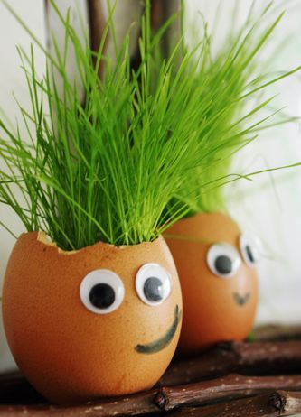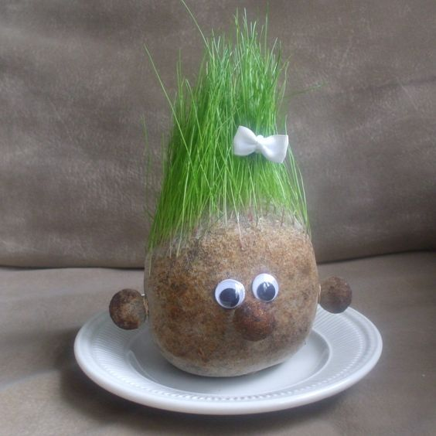

Mazanec, ovečka nebo zajíček? Na co máš chuť?
(Na těsto použijte osvědčený recept nebo využijte internet)

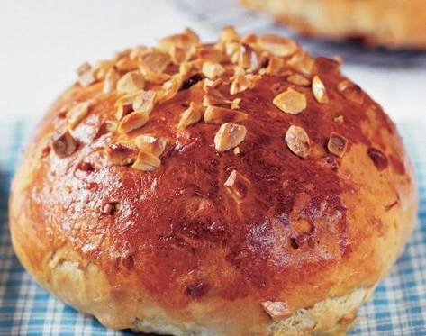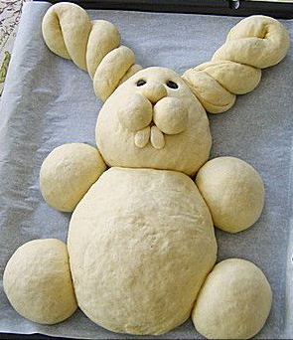

Pletení pomlázky
https://www.youtube.com/watch?v=E2oMLzDl9KU

